Итогом недели по правилам дорожного движения стало развлечение «В страну Светофорию». Воспитанники групп танцевали веселые танцы, пели песни про машины. Главным героем праздника стала старуха Шапокляк со своей крысой, она мешала детям повторять все правила и пыталась их запутать. Но несмотря ни на что ребята повеселились и вышли из любой ситуации.
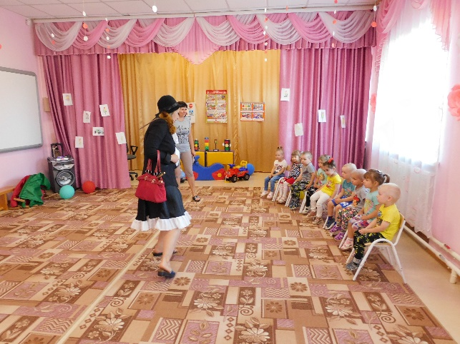 | 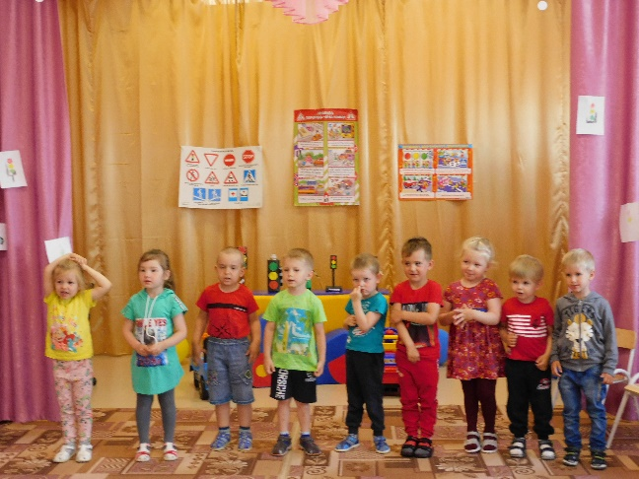
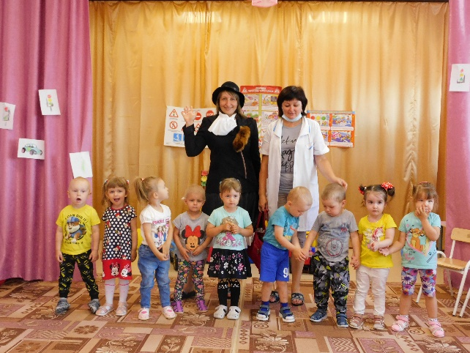 | 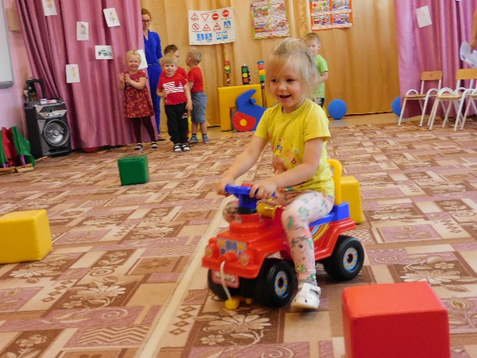
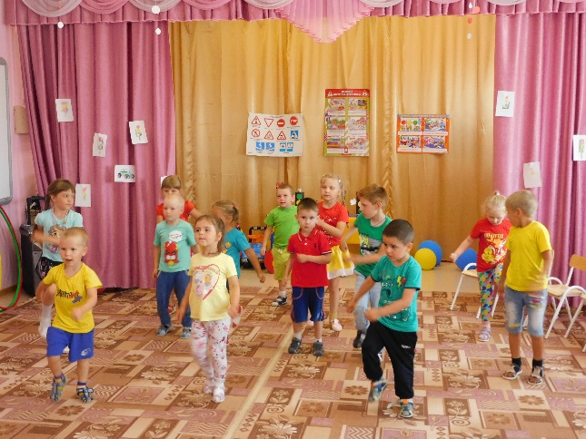 | 